

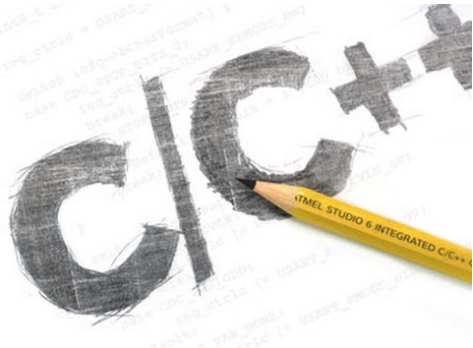

**2017 - 2018**

**PROGRAMLAMA Z |||**

**PROJE 2 RAPORU**

**Moaaz Ahmed**

**1421221039**

Konu ve hedefler :-

* Opratör aşırı ükleme, nesneler üretme nasıl çalıştığını anlamak.
* Gerçek hayattan bir örnek alıp C++ diliyle koda dökmek.
* Çeşitli veri tipler nesler kullanamk ve onlardan gerçek bir program çıkarmaktır.

Neler yapıldığı :-

Person, user, card ve admin birer nesne headerleriyle beraber oluşturuldu. Global olarak 10 elemanlı bir dizi oluşturuldu. Bir kullanıcı admin olup olamadığı için isAdmin metoduyla ve hazır bir kullanıcı olup olmadığı hazirKullanicilar metoduyla kontrol edilmektedir.

Karşılaşılan zorlukları :-

* Bir string üzerinde düzeltme yapma.
* Nesneler birbiryle metotta bağlama .

Sonuç ve çıkarımlar :-

C++ dili java diliyle işlenen uygulamalar gibi işlenebilir ancak C diliyle dayanıldığı için bir az memoryla işlemler uğarştırabılır.